«№60 жалпы білім беретін орта мектеп» КММ-нің қамқоршылық кеңес отырысының №6 отырысының хаттамасы
(2020-2021 оқу жылы)
«28» сәуір 2021 жыл
Қатысуға тиіс: қамқоршылық кеңес мүшесі-13
Қатысқандары: кеңес мүшесі-7
Қосымша қатысқандар: мектеп әкімшілігі мүшелері

Күн тәртібінде:

№ | ІС-ШАРАНЫҢ МАЗМҰНЫ | СӨЙЛЕУШІЛЕР
1. | Мемлекеттік бюджет есебінен мектепке көлік сатып алу туралы. | Директордың оқу-тәрбие ісі жөніндегі орынбасары  Касымов Ж.
2. | Мектеп басшысы мен басшы орынбасарларын аттестаттауға ұсыну туралы | Директордың ғылыми-әдістемелік ісі жөніндегі орынбасары  Ербозымова М.
5. | ӘРТҮРЛІ МӘСЕЛЕЛЕР

Тыңдалды:

Қамқоршылық кеңес төрағасы Б.Әлиұлы қамқоршылық кеңестің алғысөзін алып, отырысқа қатысып отырғандарды күн тәртібіндегі мәселелермен таныстырып, дауысқа салып бекітті. Қарсы және қалыс қалғандар болған жоқ.

Мемлекеттік бюджет есебінен мектепке көлік сатып алу туралы.

Білім туралы Қазақстан Республикасының 2007 жылғы 27 шілдедегі № 319 Заңы 43-бабының (Білім беру ұйымдарының құзыреті) 1-тармағында « Білім беру ұйымдары Қазақстан Республикасының заңнамасында, тиісті үлгідегі білім беру ұйымдарының қызметі туралы үлгілік ережелер мен білім беру ұйымдарының жарғыларында белгіленген шектерде оқу-тәрбие процесін жүзеге асыруда, кадрларды іріктеу мен орналастыруда ғылыми, қаржы-шаруашылық және өзге де қызметте дербес болады» - деп көрсетілген. Сонымен қатар осы Заңның 43-бабы (Білім беру ұйымдарының құзыреті) 3-тармағы «Білім беру ұйымдарының құзыретіне мынадай функциялар»: 8-тармақшасында «Білім беру ұйымдарын материалдық-техникалық қамтамасыз ету, жарақтандыру мен жабдықтау» - кіретіндігін атап көрсеткен.
Қазіргі таңда мектебімізде 131 класс комплектте, 3266 оқушы 1-11 кластар аралығында білім алуда. Мектеп ғимаратының негізгі сыйымдылығы екі ауысымда 2400 орынды құрайды. Мектебіміз қалалық ойын-сауық, мәдени және оқушылардың көңіл көтеру орталықтарынан 20 шақырымнан астам арақашықтықта орналасқан. Мектебімізде өнер, спорт, білім салалары бойынша түрлі үйірмелер жұмыс жасауда. Осы үйірме оқушылары аудандық, қалалық, облыстық сайыстар мен жарыстарға қатысу үшін барып келу барысында сыйымдылығы жоғары көлікке деген сұраныс туындайды. Мектеп қаражаты есебінен оқуылардың жүріп-тұруларына қаражат бөлу қарастырылмаған. Осы күнге дейін оқушылар түрлі дәрежедегі сайыс-жарыстарға өз ата-аналарының қаражаты есебінен көлік жалдап, барып келіп жүрді. Жалдамалы көліктердің бағалары да аз емес.
Карантиндік кезеңді қоспағанда жыл сайын маусым-шілде айлары аралығында 3 ауысымда, әр ауысымда кемінде 200 оқушыны қамтитын мектеп жанындағы демалыс лагері ұйымдастырылады. Лагер бағдарламасында қалалық Планетарии, «Керуен Сити», «Юрта Парк» ойын-сауық орталығы, «Аква Парк» суға шомылу орталығы, облыстық өлкетану музейі, бассейн, тарихи-мәдени ескерткіштерге, қалалық саябақтарға саяхаттауға шығу сынды бөлімдер бар. Осы аталған орындарға барып келу үшін де көлік қажет етеді. Жалдамалы көлік ақысы ата-ана қалтасынан шығады. Бұл өз кезегінде ата-аналардың наразылығын туындатады.
Жалдамалы автобустар жеке тұлғалардың басқаруында болғандықтан олар бағаны өз қалауларынша қояды. Және де жалдамалы автобустардың техникалық-санитарлық жағдайлары кей кездерде талапқа сай келмей жатады.
Сонымен қатар, 11 класс оқушыларын ҰБТ тапсыруға алып бару, 10 класс оқушыларын далалық оқу-жаттығу жиыны өтетін «Достық» лагері базасына жеткізу, оқушыларды қысқы демалыс кезінде шаңғы спортымен белсенді айналысу үшін шаңғы базаларына алып бару мәселелерінде шешу үшін көлікке деген сұраныс бар.
«Білім беру ұйымдарында қамқоршылық кеңестің жұмысын ұйымдастыру және оны сайлау тәртібінің үлгілік қағидаларының» 3 – тарауы «Қамқоршылық кеңестің өкілеттігі» 3-тармағында «Білім беру ұйымын дамытудың басым бағыттары бойынша ұсынымдарды әзірлейді» және 6-тармағында «Білім беру ұйымының бюджетін қалыптастыру барысында ұсыныстарды әзірлейді» - деп, Қамқоршылық кеңес мектеп қаражатын жұмсау барысында ұсыныстар бере алатындығы атап көрсетілген.
Жоғарыда аталған Заңдар мен Ережелер негізінде 419 спецификаға 11,600,000 теңге көлеміндегі қаражатты мектептің сыйымдылығы жоғары көлік сатып алу үшін аударуға ұсыныс тастауларыңызды және «№60 жалпы білім беретін орта мектеп» КММ әкімшілігінің «Ақтөбе облысының білім бөлімі» ММ-не жібергелі отырған көлік сатып алу туралы сұранысына қолдау білдірулеріңізді сұраймыз.


26 апреля 2021 года Вниманию заинтересованных лиц
Коммерческое предложение на, а/м ГАЗ A65R35 микроавтобус 16 местный «NEXT»
Микроавтобус имеет салон с круговым остеклением, с пятью дверями (с левой стороны-водительская, 1 передняя правая, распашная, 1 - сдвижная-с механическим приводом + 2 задние-запасные, распашные), сидения расположены по ходу
движения. С ремнями безопасности на всех сиденьях.
Количество мест | 16+1
Габаритные размеры, мм: | 6415-Длина/2068-Ширина (2268 по зеркалам)/2753-высота
Полная масса, кг | 4200
Масса снаряженного автомобиля, кг | 3010
Дорожный просвет (при полной массе), мм | 170
Минимальный радиус поворота, м | 6,6
Контрольный расход топлива при движении с постоянной скоростью, л/100 км: 60 км/ч/80 км/ч | 9,8/12,1
Максимальная скорость | 110
Двигатель | Evotech 2.7 (А275/А2755)
Количество цилиндров и их расположение | 4, рядное
Рабочий объем цилиндров, л | 2,690
Максимальная мощность, кВт (л.с.) при об/мин. | 78.5 (106.8) 4000 об/мин.
Топливо | Бензин-Газ
Коробка передач | Механическая, 5-ступенчатая
Шины | R/185/75R16C
Подвеска: | Передняя: Независимая, со стабилизатором поперечной устойчивости
Подвеска: | Задняя: Зависимая, со стабилизатором поперечной устойчивости
Рулевой механизм | с ГУР Реечного типа
Тормозные механизмы: | Передние-Дисковые, Задние-барабанные с ABS
Аккумуляторная батарея | 6СТ-66
Б/бак, л | 80 (пластиковый)
Емкость газовых баллонов, л | 87

Стоимость на условиях DDP с учетом НДС: 11 592 000 тенге c НДС Стоимость на условиях DDP без учета НДС: 10 350 000 тенге c НДС
Срок поставки: 90 рабочих дней
Гарантия 2 года без ограничения пробега


Директор
ТОО «Меридиан-Авто» Васильев М.В.

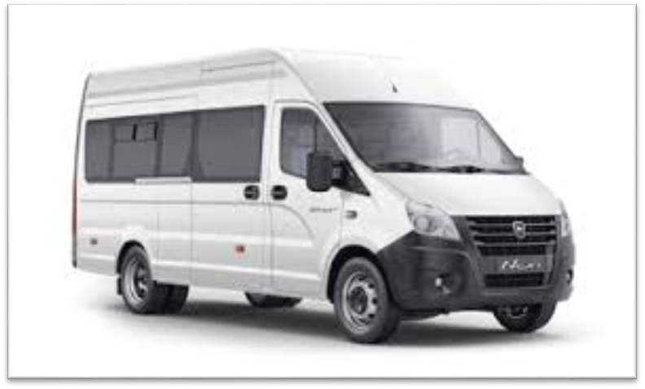
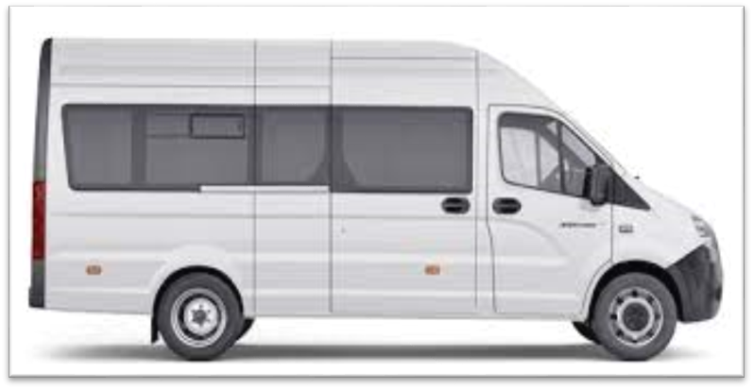

Мектеп басшысы мен басшы орынбасарларын аттестаттауға ұсыну туралы

"Мектепке дейінгі тәрбие мен оқытуды, бастауыш, негізгі орта және жалпы орта білімнің жалпы білім беретін оқу бағдарламаларын, техникалық және кәсіптік, орта білімнен кейінгі, қосымша білімнің білім беру бағдарламаларын және арнайы оқу бағдарламаларын іске асыратын білім беру ұйымдарында жұмыс істейтін педагог қызметкерлер мен оларға теңестірілген тұлғаларды және білім және ғылым саласындағы басқа да азаматтық қызметшілерді аттестаттаудан өткізу қағидалары мен шарттарын бекіту туралы" Казақстан Республикасы Білім және ғылым министрінің 2016 жылғы 27 қантардағы №83 бұйрығына өзгерістер енгізу туралы Қазақстан Республикасы Білім және ғылым министрінің 2020 жылғы 14 мамырдағы №202 бұйрығы негізінде мектеп басшысы мен басшы орынбасарларын аттестаттау үшін қалалық білім бөліміне сұраныс берілді. Аталған бұйрықтың 3-тарауы негізінде білім беру ұйымындағы басшы мен басшы орынбасарларының барлығы аттестаттауға жатады. Осы бұйрықтың 3-тарауының 73-тармағында «Аттестатталушыларға қызметтік мінездеме қамқоршылық кеңеспен және аттестаттаушы органның кадр қызметімен ресімделеді. Қызметтік мінездеме аттестатталушының кәсіби, жеке қасиеттері мен қызметтік іс-әрекетінің нәтижелеріне негізделген, объективті бағалауды қамтиды» делінген.
Білім беру ұйымдарының басшылары мен орынбасарларын аттестаттауға сұраныс төмендегі кестеге сәійкес берілді:
№ | Мекеме атауы | Тегі, аты, әкесінің аты | Қызметі | Туған күні, айы, жылы | Қазіргі таңдағы категория | Қандай санатқа ұсынылады | Жұмыс өтілі
 |  |  |  |  |  |  | Жалпы | Қазіргі қызметі бойынша
1 | "№60 жалпы білім беретін орта мектеп" КММ | Тажимишев Абзал Амантаевич | Мектеп директоры | 11.08.1982 | Қызметі бойынша санаты жоқ | І санат | 17 жыл | 8 жыл
2 | "№60 жалпы білім беретін орта мектеп" КММ | Касымов Жандос Куанышевич | Директордың оқу ісі жөніндегі орынбасары | 04.03.1987 | Қызметі бойынша санаты жоқ | І санат | 12 жыл | 4 жыл
3 | "№60 жалпы білім беретін орта мектеп" КММ | Абен Талгат | Директордың оқу ісі жөніндегі орынбасары | 22.04.1992 | Қызметі бойынша санаты жоқ | І санат | 8 жыл | 2 жыл
4 | "№60 жалпы білім беретін орта мектеп" КММ | Бекмуратов Нұрсұлтан Маликович | Директордың тәрбие ісі жөніндегі орынбасары | 21.10.1992 | Қызметі бойынша санаты жоқ | ІІ санат | 6 жыл | 8 ай
5 | "№60 жалпы білім беретін орта мектеп" КММ | Шамгунова Ботагоз Сайлаубековна | Директордың оқу ісі жөніндегі орынбасары | 08.09.1971 | Қызметі бойынша санаты жоқ | І санат | 30 жыл | 22 жыл
6 | "№60 жалпы білім беретін орта мектеп" КММ | Садыкова Бибигуль Хайруллакызы | Директордың оқу ісі жөніндегі орынбасары | 20.11.1972 | Қызметі бойынша санаты жоқ | І санат | 28 жыл | 10 жыл
7 | "№60 жалпы білім беретін орта мектеп" КММ | Мураталиева Индира Сериковна | Директордың оқу ісі жөніндегі орынбасары | 07.01.1978 | Қызметі бойынша санаты жоқ | І санат | 22 жыл | 10 жыл
8 | "№60 жалпы білім беретін орта мектеп" КММ | Селбаева Жадра Мамыртаевна | Директордың оқу ісі жөніндегі орынбасары | 23..05.1980 | Қызметі бойынша санаты жоқ | І санат | 18 жыл | 3 жыл
9 | "№60 жалпы білім беретін орта мектеп" КММ | Калдыбаева Мереке Сыдыковна | Директордың оқу ісі жөніндегі орынбасары | 04.11.1982 | Қызметі бойынша санаты жоқ | І санат | 16,5 жыл | 3 жыл
10 | "№60 жалпы білім беретін орта мектеп" КММ | Черниязова Жанна Букенбаевна | Директордың оқу ісі жөніндегі орынбасары | 08.03.1987 | Қызметі бойынша санаты жоқ | І санат | 12 жыл | 4 жыл
11 | "№60 жалпы білім беретін орта мектеп" КММ | Ербозымова Мирамгул Нурлановна | Директордың оқу ісі жөніндегі орынбасары | 27.06.1987 | Қызметі бойынша санаты жоқ | І санат | 12 жыл | 3 жыл
12 | "№60 жалпы білім беретін орта мектеп" КММ | Турганбаева Мирамгуль Бердибаевна | Директордың тәрбие ісі жөніндегі орынбасары | 06.11.1987 | Қызметі бойынша санаты жоқ | І санат | 10 жыл | 3 жыл
Мектеп басшысы мен орынбасарларын аттестаттауға сұраныс бойынша мектеп басшысының, 10 орынбасардың құжаты 1-санатқа және 1 орынбасардың құжаты 2-санатқа ұсынылды.
Мектеп басшысының орынбасарларын аттестаттаудың бірінші санатына үміткерлер №202 бұйрықтың 3-тарауының 81-тармағы негізінде құжат дайындайды.
81-тармақ. Аттестатталушы тиісті бейіні бойынша педагогикалық немесе өзге де кәсіби білімі не педагогикалық қайта даярлаудан өткен жағдайда "бірінші біліктілік санатты басшының орынбасары" біліктілік санатына үміткер болады.
Бұл ретте:
төменде көрсетілген кемінде үш көрсеткіштің орындалуы қамтамасыз етіледі:
  - мектепішілік бақылау (сапаны бақылау) нәтижелерінің объективтілігі мен пәрменділігі: өлшенетін көрсеткіштердің динамикасы;
  - мектепішілік бақылауды ұйымдастырудағы инновациялық тәсіл;
  - талдамалық материалдардың сапасы;
  - жетекшілік ететін бағыт бойынша жұмыс тәжірибесін республикалық немесе халықаралық деңгейде жалпылау және тарату;
  - педагогтердің әртүрлі санаттарымен сараланған жұмыс жүйесі.
Мектеп басшысының орынбасарларын аттестаттаудың бірінші санатына үміткерлер №202 бұйрықтың 3-тарауының 80-тармағы негізінде құжат дайындайды.
80-тармақ. Аттестатталушы тиісті бейіні бойынша педагогикалық немесе өзге де кәсіби білімі не педагогикалық қайта даярлаудан өткен жағдайда "екінші біліктілік санатты басшының орынбасары" біліктілік санатына үміткер болады.
Бұл ретте:
төменде көрсетілген кемінде үш көрсеткіштің орындалуы қамтамасыз етіледі:
- мектепішілік бақылау (сапаны бақылау) үшін білім беру ұйымдарының ресурстарын (цифрлық, кадрлық, материалдық-техникалық) ұтымды пайдалану;
- бақылау-өлшеу материалдарының алуан түрлерін пайдалану және олардың ақпараттылығы: оқу жетістіктерінің көрсеткіштері;
- мектепішілік бақылауды ұйымдастыруда кері байланыс пен түзету қызметінің тиімділігі: "тігінен" (әкімшілік - мұғалім) және "көлденеңінен" (басқару субъектілері арасында);
- облыстық деңгейде жетекшілік ететін бағыт бойынша жұмыс тәжірибесін жалпылау және тарату.
Аттесттауға ұсынылған мектеп басшысы мен орынбасарларының қызметтік мінездемесімен танысып, қамқоршылық кеңес мүшелерінен ұсыныстың маұқлдануына дауыс берулеріңіз сұралады.

ҚАМҚОРШЫЛЫҚ КЕҢЕСТІҢ ШЕШІМІ
1. Мемлекеттік бюджет есебінен мектепке көлік сатып алу туралы мәселе қанағаттанарлық деп табылсын.
2. Мектеп басшысы мен басшы орынбасарларын аттестаттауға ұсынылсын.

Қамқоршылық кеңес төрағасы Б.Әлиұлы қол қойды

Хатшы Ж.Черниязова

Қамқоршылық кеңес мүшелері
Сарсен Есенгелді Шарипович қол қойды
Утепова Ельвера Хамитовна қол қойды
Жанбусинова Гульнара Абдисаметовна қол қойды
Жусупова Алия Дүйсенбаевна қол қойды
Таубекова Гульмира Сағидоллақызы қол қойды
Аманғалиев Нұрлан Ерсайынович қол қойды
Нурмагамбетов Кенжебек Скакович қол қойды

Хаттама көшірмесін растаймын

Мектеп директоры А.А.Тажимишев

